**Bussiness Process SIPAS PD Sarana Jaya Jakarta**

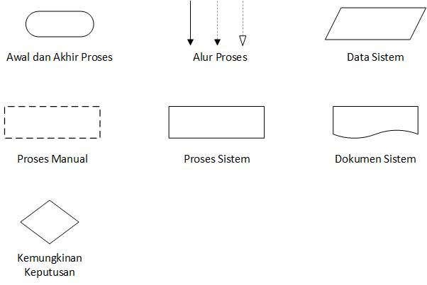

1. **Alur Surat Masuk Eksternal**



**Penjelasan Alur Surat Masuk Eksternal**

|  |  |
| --- | --- |
| **Proses** | **Deskripsi** |
| ***Kurir*** | |
| Mengantar Surat | Kurir mengantarkan surat ke resepsionis PD Sarana Jaya |
| ***Resepsionis*** | |
| Menerima Surat | Resepsionis Menerima surat yang diantar oleh kurir |
| Mengantar Surat | Resepsionis memberikan surat fisik ke Divisi Umum |
| ***Divisi Umum*** | |
| Menerima dan Scanning Surat | Divisi Umum menerima surat fisik dan melakukan scan surat |
| Input Data Surat | Divisi Umum memasukkan data surat masuk eksternal ke aplikasi |
| Mendistribusikan Surat | Divisi Umum mendistribusikan surat ke penerima |
| ***Direksi*** | |
| Menerima Surat Masuk | Direksi menerima dan membuka surat |
| Memberikan respon | Direksi memberikan respon terhadap surat yang diterima |
| Mendisposisi Surat Disertai Arahan | Direksi mendisposisikan surat ke Manajer disertai arahan |
| ***Asistensi*** |  |
| Memonitoring Surat Masuk | Asisten melakukan monitoring terhadap semua surat yang diterima oleh Direksi |
| Memberikan Respon dan Mendisposisi | Asisten bisa memberikan respon dan mendisposisi terhadap semua surat yang dimiliki oleh Direksi |
| Mengingatkan Pimpinan | Asisten melakukan pemberitahuan secara langsung kepada Direksi terdapat surat masuk yang perlu diberikan tindakan oleh direksi |
| ***Manajer*** | |
| Menerima Disposisi | Manajer menerima disposisi surat yang dikirim oleh Direksi |
| Memberikan Respon | Manajer memberikan respon terhadap disposisi yang diterima |
| Mendisposisi Surat Disertai Arahan | Manajer mendisposisikan surat ke Staf disertai arahan |
| ***Staf*** | |
| Menerima Disposisi | Staf menerima disposisi surat yang dikirim oleh Manajer |
| Memberikan Respon | Staf memberikan respon terhadap disposisi yang diterima |
| Mendisposisi Surat Disertai Arahan | Staf mendisposisikan surat ke staf lainnya |

1. **Alur Surat Keluar Eksternal**



**Penjelasan Alur Surat Masuk Eksternal**

|  |  |
| --- | --- |
| **Proses** | **Deskripsi** |
| ***Divisi Pembuat*** | |
| Membuat Perbal  Menentukan penyetuju, penelaah dan atribut surat lainnya | Divisi Pembuat membuat perbal dengan menentukan penyetuju, penelaah dan atribut surat lainnya |
| Mengajukan Perbal | Divisi Umum mengajukan perbal kepada Junior Manajer Divsi Pembuat untuk disetujui |
| Memperbaiki Perbal | ***Proses perbaikan 1 –*** Divisi Umum melakukan perbaikan terhadap perbal yang ditolak oleh Junior Manajer Divisi Pembuat dan mengajukan kembali ke Junior Manajer Divisi Pembuat  ***Proses perbaikan 2*** - Divisi Umum melakukan perbaikan terhadap perbal yang sudah ditelaah oleh Penelaah dan perbal diajukan ke Junior Manajer Divisi Umum untuk disetujui  ***Proses perbaikan 3***  - Divisi Umum melakukan perbaikan terhadap perbal yang ditolak oleh Junior Manajer Divisi Umum dan mengajukan kembali ke Junior Manajer Divisi Umum |
| ***JM Divisi Pembuat*** | |
| Menerima Perbal | Junior Manajer Divisi Pembuat menerima perbal yang diajukan oleh pembuat |
| Memberikan Tanggapan | Junior Manajer Divisi Pembuat memberikan tanggapan terhadap perbal yang diterima  *Jika Junior Manajer Divisi Pembuat menolak perbal, maka perbal akan kembali ke Divisi Pembuat untuk dilakukan perbaikan. [Divisi Umum melakukan* ***proses perbaikan 1****]*  *Jika Junior Manajer Pembuat menyetujui perbal, maka perbal akan diarahkan ke Penelaah* |
| ***Penelaah I*** | |
| Menerima Perbal | Penelaah I menerima perbal |
| Memberikan Tanggapan | Penelaah I memberikan tanggapan terhadap perbal yang diterima |
| ***Penelaah II*** | |
| Menerima Perbal | Penelaah II menerima perbal |
| Memberikan Tanggapan | Penelaah II memberikan tanggapan terhadap perbal yang diterima  *Setelah semua Penelaah selesai memberikan tanggapan terhadap perbal yang diterima, selanjutnya perbal akan kembali ke Divisi Pembuat untuk selanjutnya dilakukan perbaikan atau langsung diajukan ke Junior Manajer Divisi Umum. [Divisi Umum melakukan* ***proses perbaikan 2****]* |
| ***Divisi umum*** |  |
| Menerima Perbal | Divisi Umum menerima perbal |
| Memberikan Tanggapan | Divisi Umum memberikan tanggapan terhadap perbal yang diterima  *Jika Divisi Umum menolak perbal, maka perbal tidak bisa diberikan nomor dan status perbal menjadi Ditolak*  *Jika Divisi Umum setuju dengan perbal yang diajukan, maka perbal akan diberikan klasifikasi, tanggal, korespondensi dan nomor surat* |
| Memberikan Klasifikasi, Tanggal, Korespondensi dan Nomor Surat | Divisi Umum memberikan Klasifikasi, Tanggal, Korespondensi dan Nomor surat tehadap perbal yang diterima |